1-Observa o seguinte mapa político da Europa.
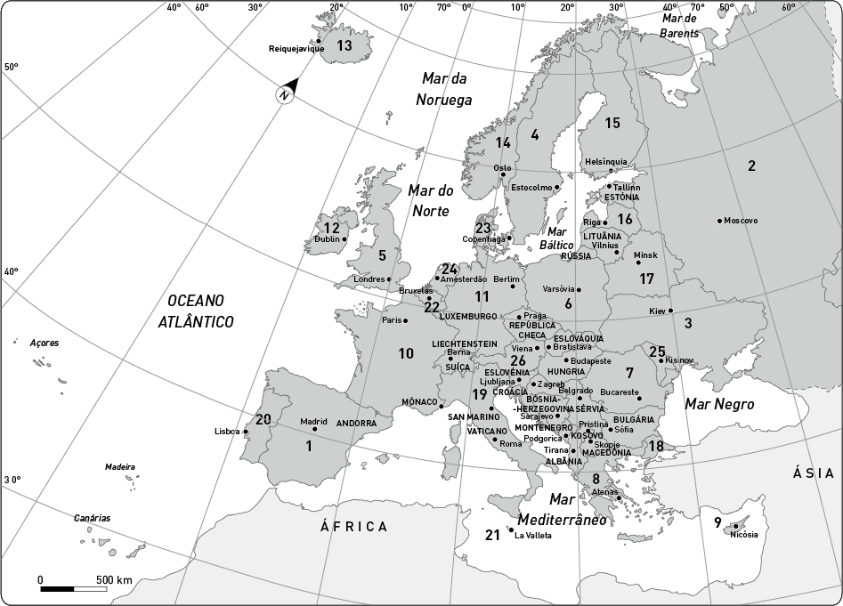
1.1-Identifica os países e indica a respetiva capital.
Identificação | País | Capital |  | Identificação | País | Capital
1 |  |  |  | 14
2 |  |  |  | 15
3 |  |  |  | 16
4 |  |  |  | 17
5 |  |  |  | 18
6 |  |  |  | 19
7 |  |  |  | 20
8 |  |  |  | 21
9 |  |  |  | 22
10 |  |  |  | 23
11 |  |  |  | 24
12 |  |  |  | 25
13 |  |  |  | 26
2-Associa o património natural/humano aos respetivos países.
Himalaias
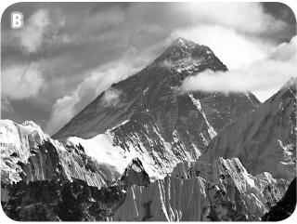
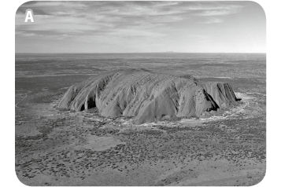
Monte Uluro

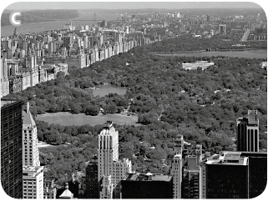
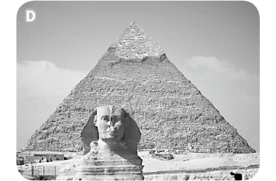
Pirâmides Gizé
Central Park

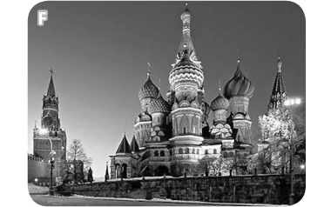
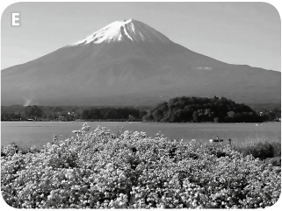
Kremlin
Monte Fuji

3-Identifica o continente a que pertence cada um dos países.
País | Continente |  | País | Continente
Etiópia |  |  | Namíbia
Nepal |  |  | Macedónia
Paquistão |  |  | Belize
Moldávia |  |  | Madagáscar
Nova Zelândia |  |  | Islândia
Nicarágua |  |  | Tanzânia
Sudão |  |  | Honduras
Sri Lanka |  |  | Paraguai

